ЧЕЛЯБИНСКАЯ ОБЛАСТЬ

АДМИНИСТРАЦИЯ
ЗЛАТОУСТОВСКОГО ГОРОДСКОГО ОКРУГА
РАСПОРЯЖЕНИЕ

14.11.2024 г. | № | 3158-р/АДМ
г.Златоуст
Об установлении регулируемых тарифов на перевозки пассажиров и багажа электротранспортом (трамвай) и автомобильным транспортом по муниципальным маршрутам регулярных перевозок в границах Златоустовского городского округа

В соответствии с Федеральным законом от 06.10.2003 г. № 131-ФЗ
«Об общих принципах организации местного самоуправления в Российской Федерации», законом Челябинской области от 30.12.2015 г. № 293-ЗО
«Об организации регулярных перевозок пассажиров и багажа в Челябинской области», решением Собрания депутатов Златоустовского городского округа
от 07.04.2016 г. № 12-ЗГО «Об утверждении Положения об организации транспортного обслуживания населения на муниципальных маршрутах регулярных перевозок в границах Златоустовского городского округа», решением Собрания депутатов Златоустовского городского округа
от 01.06.2022 г. № 28-ЗГО «Об утверждении Порядка установления тарифов
на услуги, предоставляемые муниципальными предприятиями и учреждениями Златоустовского городского округа, и работы, выполняемые муниципальными предприятиями и учреждениями Златоустовского городского округа»:
1. Установить с 15 декабря 2024 года регулируемый тариф на перевозки пассажиров и багажа электротранспортом (трамвай) по муниципальным маршрутам регулярных перевозок в границах Златоустовского городского округа, осуществляемые муниципальным унитарным предприятием «Автохозяйство администрации Златоустовского городского округа»
в размере 30 рублей за одну поездку за безналичный расчет, 35 рублей за одну поездку за наличный расчет.
2. Установить с 15 декабря 2024 года регулируемый тариф на перевозки пассажиров и багажа автомобильным транспортом по муниципальным маршрутам регулярных перевозок в границах Златоустовского городского округа, осуществляемые муниципальным унитарным предприятием «Автохозяйство администрации Златоустовского городского округа»,
в размере 30 рублей за одну поездку за безналичный расчет, 35 рублей за одну поездку за наличный расчет.
3. Признать утратившими силу с 15.12.2024 г. распоряжение администрации Златоустовского городского округа от 31.08.2023 г.
№ 2801-р/АДМ «Об установлении регулируемых тарифов на перевозки пассажиров и багажа электротранспортом (трамвай) и автомобильным транспортом по муниципальным маршрутам регулярных перевозок в границах Златоустовского городского округа».
4. Пресс-службе администрации Златоустовского городского округа (Валова И.А.) опубликовать настоящее распоряжение в официальных средствах массовой информации и разместить на официальном сайте Златоустовского городского округа в сети «Интернет».
5. Организацию выполнения настоящего распоряжения возложить
на заместителя главы Златоустовского городского округа по имуществу
и финансам Дьячкова А.А.

Исполняющий обязанности главы Златоустовского городского округа | 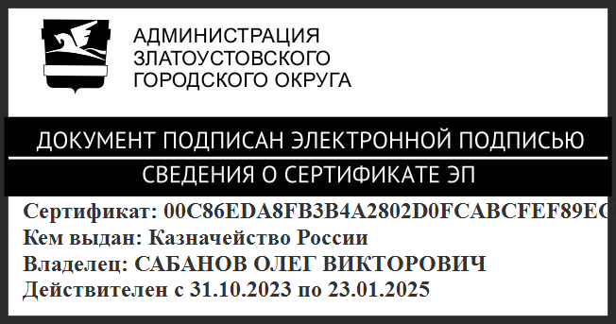 | О.В. Сабанов

